środa, 3 czerwca 2020
TEMAT DNIA: To już potrafię.
EDUKACJA POLONISTYCZNA
Dzisiaj na zajęciach utrwalisz wiadomości o częściach mowy, oraz rozwijanie zdań.
- Wykonaj ćwiczenia gramatyczne (ćw. pol.-społ. s.37).
- Możesz poćwiczyć rozwijanie zdań kręcąc ruletką:
https://wordwall.net/pl/resource/1709707/rozwijanie-zda%C5%84-2

EDUKACJA MATEMATYCZNO-PRZYRODNICZA
- Rozwiąż zadania związane z obliczaniem jednostek masy i długości Liczę s.66-67
Przepisz do zeszytu:
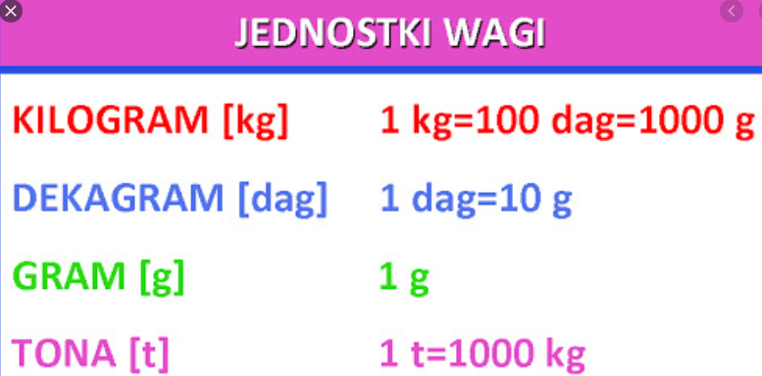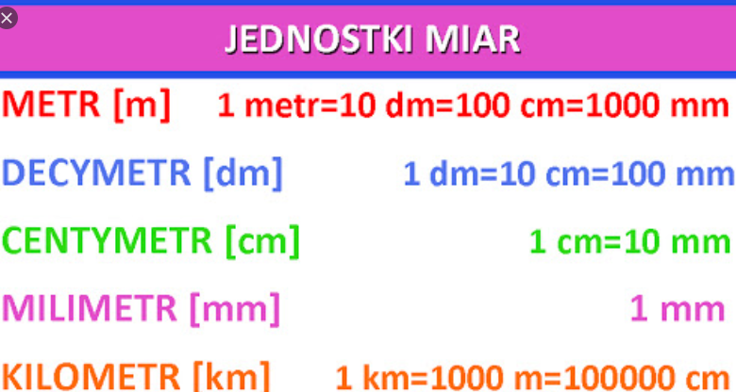
WF
✔️Szybkość, ✔️siła, ✔️wytrzymałość - zobaczcie jak ćwiczą PogromcyBezruchu!
https://www.facebook.com/watch/?v=928974120953266

Miłego dnia😊
JĘZYK ANGIELSKI
Drodzy uczniowie!
Dziś zaczynamy nowy rozdział Lions eat meat – Lwy jedzą mięso, w którym poznacie nazwy zwierząt i pokarmów jakie najczęściej spożywają.
Zad.1. Zapoznaj się z nazwami zwierząt i pokarmów przedstawionych na zdjęciach:
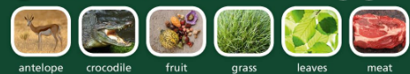
Posłuchaj i powtórz, korzystając z linku:
https://edesk.pearson.pl/Audio/Index/13517?p=1396
Słowniczek:
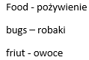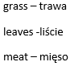
Jeśli masz w domu podręcznik to wykonaj zadanie2. ze str.52 oraz zad.4.ze str.53

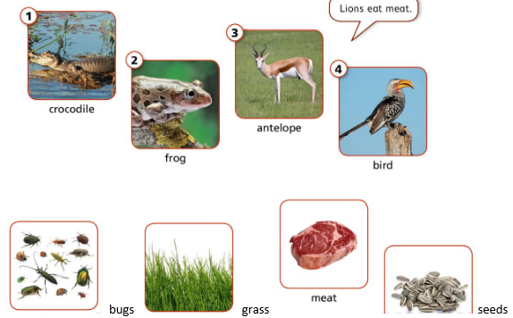
Na zakończenie piosenka z podręcznika:
https://edesk.pearson.pl/Audio/Index/13520?p=1396

